**Презентация для бинарного урока на тему: Современные науки “Биотехнология”**

**Бинарный** **урок** это нетрадиционная форма обучения. В ее структуре органически сочетаются личности учителя и педагога-специалиста, их взаимодействие друг с другом, а также с учащимися

**Бинарные уроки** – одна из форм реализации межпредметных связей и интеграции предметов. Это нетрадиционный вид урока. Урок по теме ведут два или несколько педагогов- предметников. Бинарный урок по своей природе является одной из форм проекта. Обычно это межпредметный внутренний краткосрочный или средней продолжительности проект. Такие уроки позволяют интегрировать знания из разных областей для решения одной проблемы, дают возможность применить полученные знания на практике.

Бинарный урок позволяет выявить связь различных предметов, делает обучение целостным и системным. Проведение бинарных уроков требует от педагогов особенной тщательной подготовки. Таки уроки  могут быть успешными только при условии слаженной творческой работы обоих учителей.

Что может дать бинарный урок? Естественно качество закрепления изученного материала, лучшую усвояемость учебных элементов, повышение интереса к предметам и многое другое, что зависит от непосредственно поставленных целей конкретного занятия. Таким образом, бинарная технология урока позволяет перенести теорию в практику, а формирование умений и навыков поднять на уровень осмысленной, учебной  деятельности. При этом достигается единый подход к рассмотрению возникающих проблем и единства требований к учащимся в процессе их учебной деятельности.

Под влиянием интереса, активнее протекает восприятие учебного материала, острее становится наблюдение, активизируется эмоциональная и логическая память, интенсивнее работает воображение. Бинарный урок воспитывает у учащихся умение пользоваться теоретическими знаниями в разнообразных вариантах, в нестандартных ситуациях.

**Бинарная модель обучения** - важное средство реализации внутрипредметных и межпредметных связей, она так же является интегрированным средством обучения, помогающим разрешать многие задачи, а также организовать коррекционное сопровождение учащихся.

Бинарные уроки, без сомнения, оживляют образовательный процесс, развивают познавательный интерес школьников, способствуют развитию личности ребенка, дают возможность повысить мотивацию обучения.

Какова же последовательность подготовки проведения бинарных уроков? Прежде всего, это анализ фактического материала, который может служить темой бинарного урока.

Затем необходимо рассмотреть, в какой степени этот материал поможет нам повысить мотивацию деятельности студентов.

Следующим шаг - поиск наиболее рациональной формы, обеспечивающей создание и реализацию потребности в общении.



Важным этапом подготовки бинарного урока является совместное, тщательное планирование.  Урок делится на дополняющие друг друга части, при этом необходимо избегать дублирования. Выдвигается проблема исследования, группа делится на творческие группы по интересам, которые занимаются поиском информации, фактов и аргументов, необходимых для проведения исследования и оформлением результатов.

Обычно **бинарные уроки** проводятся на этапе творческого применения изученного материала, на таких уроках решаются интересные, практически значимые и доступные учащимся проблемы на основе межкультурного взаимодействия. Результаты исследования представляются в виде диаграмм, таблиц, газет, видеофильмов, имеющих практическую ценность, которые, в дальнейшем, можно использовать в качестве дидактического материала.

**Цель такого урока** – создать условия мотивированного практического применения знаний, навыков и умений, дать ребятам возможность увидеть результаты своего труда и получить от него радость и удовлетворение.  
Бинарные уроки требуют большой подготовки, как педагога, так и учеников, поэтому их невозможно проводить часто. Но такой урок, проведённый не ради внешнего эффекта, а для систематизации знаний, формирования убеждения в связности предметов и целостности мира, **является важным этапом в формировании мировоззрения** учащихся, развитии его мышления.

Как одна из форм проекта, бинарные уроки:

* служат средством повышения мотивации изучения предмета, например, так как создают условия для практического применения знаний;
* развивают у учащихся навыки самообразования, так как большую часть подготовки к уроку они осуществляют самостоятельно и во внеурочное время;
* развивают аналитические способности и изобретательность;
* обладают огромным воспитательным потенциалом;
* на бинарных уроках происходит перенос умения в новые области, не изучавшиеся ранее, что помогает учащимся принимать решения в творческих ситуациях, то есть знания формируются на IV уровне.

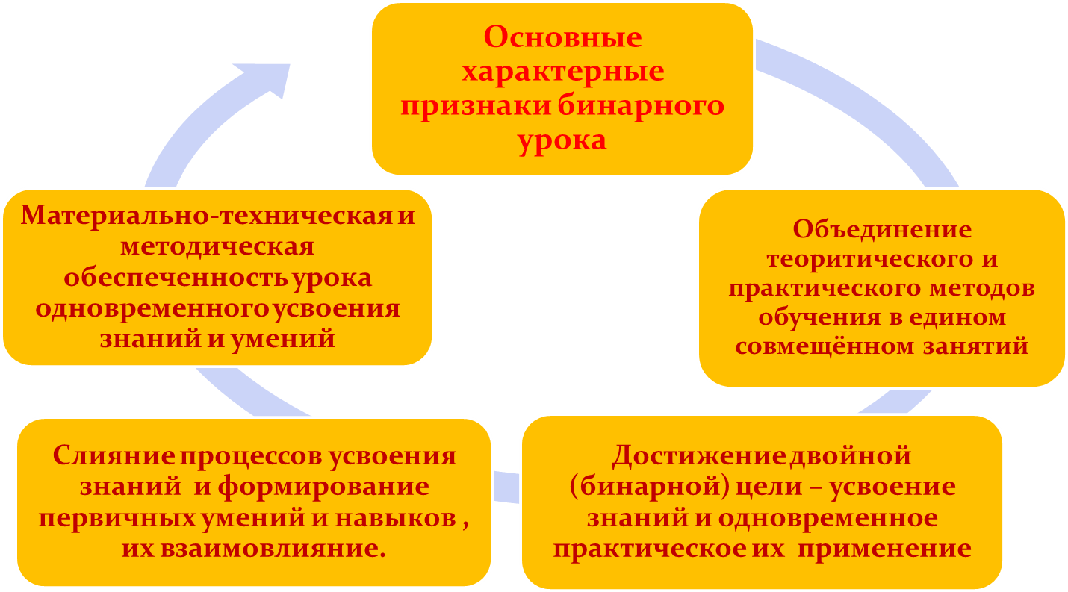

**Что дает  бинарное  обучение?**

***1.Повышение качества профессиональных знаний и формирование профессиональных умений, навыков.***

Это объясняется тем, что процесс усвоения и формирования не  имеют временного разрыва. Практические действия непосредственно вплетаются  в мыслительную познавательную  деятельность и облегчают запоминание полученной информации. Кроме того, усвоение новых знаний как бы переходит несколько ступеней, каждая из которых является качественно новой и более высокой в отношении пройденных. Мыслительный процесс (запоминание) сменяется созерцанием наглядных средств, затем переход к предметам деятельности и практическим действиям. Знания становятся прочными, хорошо осознанными.

       Существенной  особенностью  бинарного  обучения является то, что оно постоянно снижает напряжение мыслительной и практической деятельности учащихся (умственная и практическая деятельности рационально чередуются, и спада работоспособности не происходит).  
**2.** ***Повышение познавательной и практической активности.***   
       Активность  – сознательно проявляемая потребность  для достижения определенной цели. Самостоятельность – способность без внешней  помощи осуществлять определенные действия значительно лучше, так как уменьшается  число принуждающих действий, увеличивается число случаев, когда учащиеся «докапываются» до сущности изучаемого материала, осознают, что та информация, которая в данный момент им предложена, должна быть использована в практическом действии. Недостаточное усвоение материала приводит к затруднениям, которые в практическом действии сразу обнаруживаются.  
       Повышается  готовность воспроизводить усвоенные  знания, продемонстрировать способы  и приемы деятельности. Такая готовность базируется на прочности знаний. Нескованное  оперирование терминами, понятиями, объяснение зависимостей, причин, правил и т.д.

       При проверке знаний учащиеся во время  урока свободно объясняют пройденный материал, испытывают меньше затруднений, если они возникают, то обращаются к  практическим действиям и преодолевают трудности. Любая трудность осмысливается с двух позиций: с точки зрения того, что они знают и с точки зрения, что они умеют. Именно это и повышает самостоятельность.  
***3. Снижение числа  случаев механического  заучивания материалы.***      Ясно, что при механическом заучивании, не разобравшись в сущности материала – самостоятельность в познавательном смысле низка. При  бинарном   уроке  – необходимость заучивания отпадает, теоретическое положение переносится в область практического действия, поэтому учебная информация становится доступной, понятной для учащихся.

**Формы проведения бинарных уроков:**

* ***урок-диспут,***
* ***урок-диалог,***
* ***урок-пресс-конференция,***
* ***урок-игра,***
* ***урок-форум,***
* ***урок-исследование и т.д.***

В отличие от обычных уроков, которые классифицируются, как известно, по признаку основной дидактической цели на  пять типов (урок изучения нового; урок закрепления; комбинированный урок;  повторительно-обобщающий урок; контрольный урок - урок проверки знаний, умений и навыков), бинарный урок может быть либо уроком изучения новых знаний, либо уроком систематизации обобщения знаний, либо комбинированным.

Общая структура таких уроков включает:

***вступление***- постановка цели, задачу урока, актуализацию опорных знаний, необходимых для сознательного восприятия его содержания, сообщение плана работы;

***основную часть*** - раскрытие содержания учебного материала;

***заключение* -** подведения итогов, оценка работы учащихся, определение домашнего задания.

Основная часть урока более вариативна сравнительно с вступлением и заключением. Это обусловливается многими факторами, а именно:

* объекты изучения бывают абстрактными и конкретными; характеристика одних требует преимущественно монолога изложения учителя, других - организации беседы с учащимися;
* ход рассуждения может быть дедуктивным или индуктивным, не последнюю роль играет индивидуальность учителя.

Урок в данном формате возможно провести с преподавателем иностранного языка предварительно согласовав количество подобранного материала.